Фотоотчёт.
Праздник «8 Марта»
в старшей и подготовительной группе.
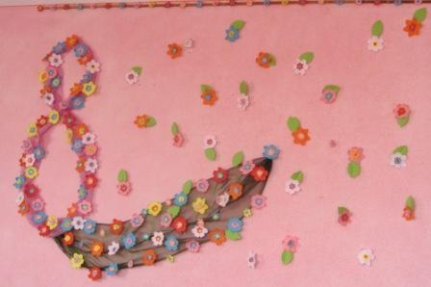
7 марта в нашем детском саду прошёл праздник «8 Марта». Дети старших групп подготовили много песен, стихов, танцев и даже сказку, собравшимся в зале мамам, бабушкам и всем женщинам.
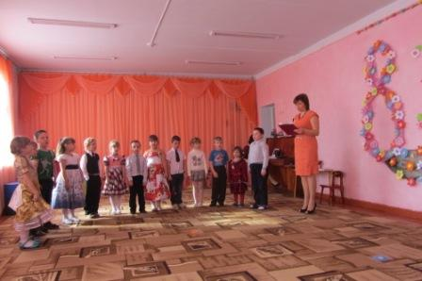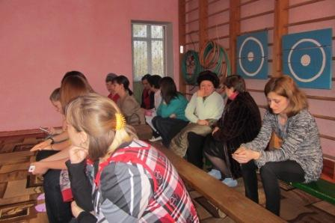
Добрые наши и милые, от всей души для вас – концерт весёлый радостный устроим мы сейчас.
Ребята пригласили мам и бабушек на телепередачу «В гостях у сказки».
Дети сами построили «телевизор», где бабушка - Сказочница читала письма, полученные от детей, в которых они рассказывают о своих мамах, бабушках, сотрудниках детского сада и посылали им музыкальные приветы.
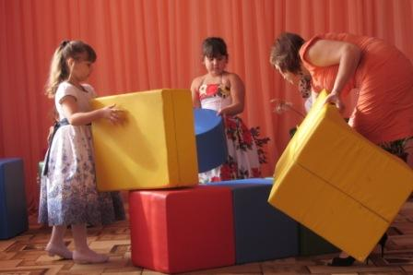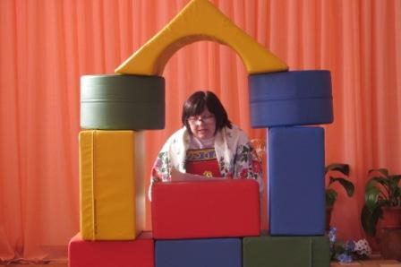
Дети подготовительной группы выполнили первую заявку для всех мам, исполнив песню
«Самая хорошая».

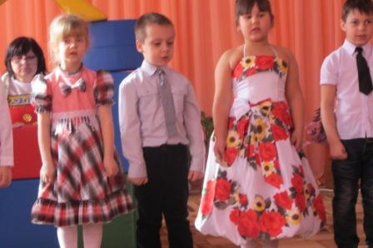

Для сотрудниц детского сада был исполнен русский танец с павлопосадскими платками «Околица».
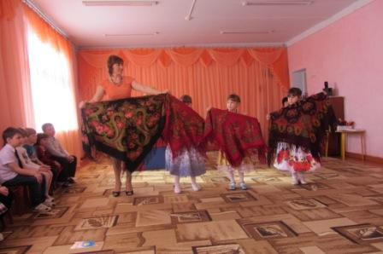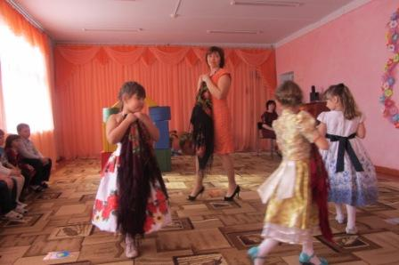
Мамочки принимали в подарок от детей песни и стихи.
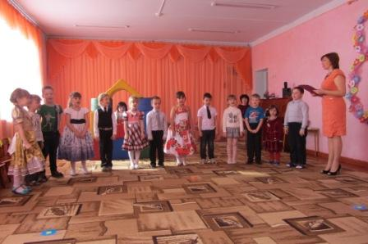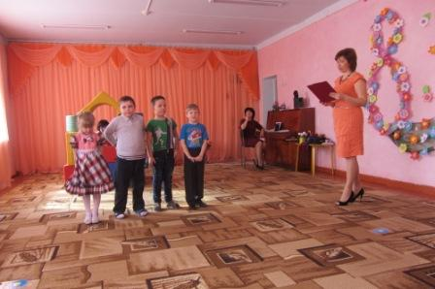
Был и музыкальный подарок для наших бабушек.
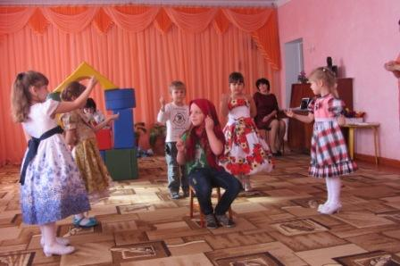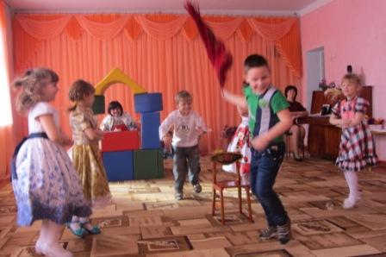
В письмах мы узнали какие наши ребята замечательные помощники и доказали они это с помощью игр.
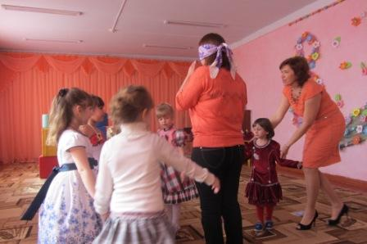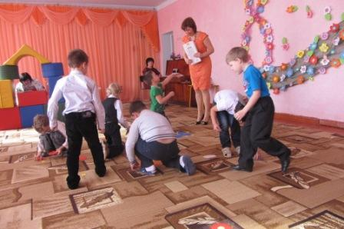
Танец, от наших будущих защитников Родины – «Морячка».
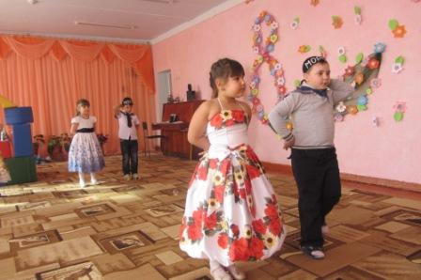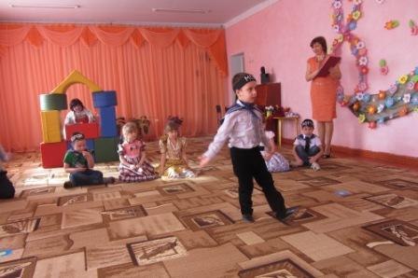

А теперь пришло время для сказки «Красная Шапочка» на новый лад!
По дороге к бабушке встретила Красная Шапочка и Солнышко и Весну!
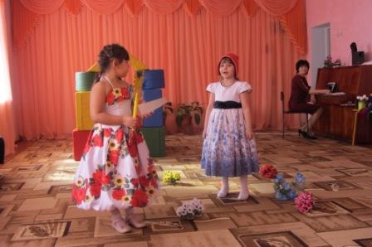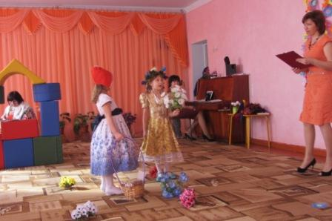
Встретилась в лесу Красная Шапочка и с добрым Волком!
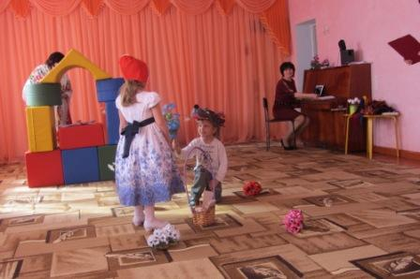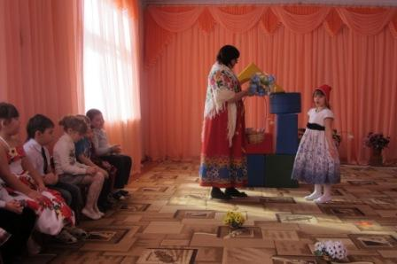
Злых мыслей Волк не держал, поздравить с праздником бежал и бабушку!
Собрались все не напрасно, сказка кончилась прекрасно!
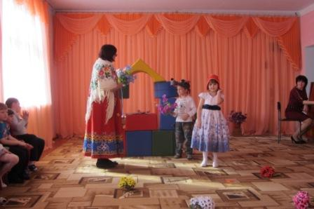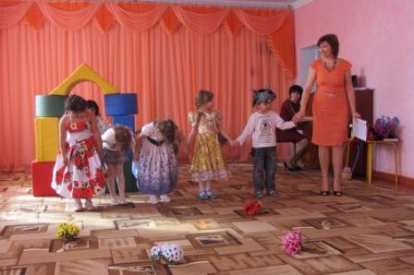
Праздничная программа закончилась с вручением поздравительных открыток от детей!
